**1. Dibuje un circuito consistente en una compuerta NAND de dos entradas, una de las cuales está conectada a VCC y cuya salida se conecta a un LED en serie con una resistencia R, de modo que se encienda cuando la salida de la compuerta tiene nivel ALTO.**



B

B

VCC

**2. Ahora dibuje otro circuito, también con una compuerta NAND de dos entradas, una de las cuales está conectada a VCC y pero ahora la salida se conecta a un LED en serie con una resistencia R, de modo que se encienda cuando la salida de la compuerta tiene nivel BAJO.**



B

B

VCC

**3. Para los dos casos anteriores, determine el rango de valores de R que podrían utilizarse si se sabe que la tensión necesaria para que encienda un LED es de 2.2V, la corriente mínima por segmento para que se vea encendido es de 10 mA y la corriente máxima para que no se queme es de 25 mA. La tensión de alimentación es Vcc = 5V.**

1. *→*
2. *→*

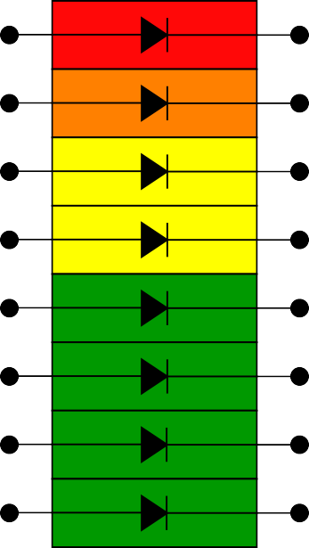

1a

1k

2a

2k

3a

3k

4a

4k

5a

5k

6a

6k

7a

7k

8a

8k

VCCC

**4. Esquema de como se conectaría las salidas de su circuito al dispositivo de la Fig. 1 si es del tipo ánodo común (todos los ánodos conectados entre sí). Idem para el caso que sea del tipo**

**cátodo común.**



1k

1a

2k

2a

3k

3a

4a

4k

5k

5a

VCCC

6k

6a

7k

7a

8k

8a

**5. Realizar la tabla de verdad del circuito, incluyendo todas las entradas y todas las salidas.**

**\*Archivo adjunto en la entrega con la tabla de verdad\***

**6. Determinar las funciones lógicas que relacionan las diferentes salidas con las entradas utilizando Mapas de Karnaugh. Acá conviene separar la funcionalidad en bloques, si esto se hace correctamente, la acción de una variable se *desacopla* de las otras. Esto quiere decir que una variable puede actuar independientemente de los valores que tengan otras variables.**

**\*Archivo Adjunto en la entrega con las tablas de Karnaugh

$$S8=\overline{X_{0}}.\overline{X_{1}}.\overline{X_{2}}$$



$$S16=S8.\overline{BORRADO}$$



$$L8=S16⊕KC/AC$$



$$S7=X_{2}.\overline{ACUM}.\overline{X_{0}}.\overline{X_{1}}+ACUM.\overline{X_{0}}.\overline{X_{1}}$$



$$S15=S7.\overline{BORRADO}$$



$$L7=S15⊕KC/AC$$



$$S6=\overline{X_{0}}.X_{1}.\overline{X_{2}}.\overline{ACUM}+ACUM.(\overline{X_{0}}.\overline{X_{1}}+\overline{X_{0}}.\overline{X_{2}})$$



$$S14=S6.\overline{BORRADO}$$



$$L6=S14⊕KC/AC$$



$$S5=\overline{X_{0}}.X_{1}.X_{2}.\overline{ACUM}+ACUM.\overline{X_{0}}$$



$$S13=S5.\overline{BORRADO}$$



$$L5=S13⊕KC/AC$$



$$S4=X_{0}.\overline{X_{1}}.\overline{X_{2}}.\overline{ACUM}+ACUM.(\overline{X_{0}}+X_{0}.\overline{X_{1}}.\overline{X_{2}})$$



$$S12=S4.\overline{BORRADO}$$



$$L4=S12⊕KC/AC$$



$$S3=X_{0}.\overline{X_{1}}.X_{2}.\overline{ACUM}+ACUM.(\overline{X_{0}}+X_{0}.\overline{X_{1}})$$



$$S11=S3.\overline{BORRADO}$$



$$L3=S11⊕KC/AC$$



$$S2=X_{0}.X_{1}.\overline{X_{2}}+ACUM.(\overline{X_{0}}+X_{0}.\overline{X_{1}})$$



$$S10=S2.\overline{BORRADO}$$



$$L2=S10⊕KC/AC$$



$$S1=X_{0}.X_{1}.X_{2}+ACUM$$



$$S9=S1.\overline{BORRADO}$$



$$L1=S9⊕KC/AC$$

\***

1. **Dibujar un diagrama en bloques, que incluya todas las entradas y salidas. En el diagrama, se debe mostrar la conexión de las salidas con dos barras de LED, una de ánodo común y otra de cátodo común.**

Ánodo común

s9 s10 s11 s12 s13 s14 s15

s16

s1 s2 s3 s4 s5 s6 s7

s8

X0 X1 X2

X3

ACUM

KC/AC

BORRADO



L1 L2 L3

L4

VCC

L5

L6 L7

8a

L8

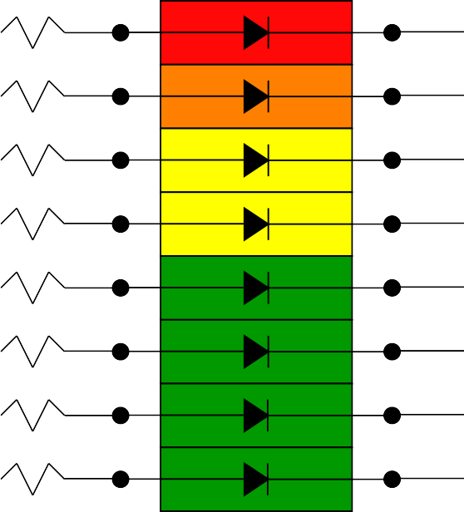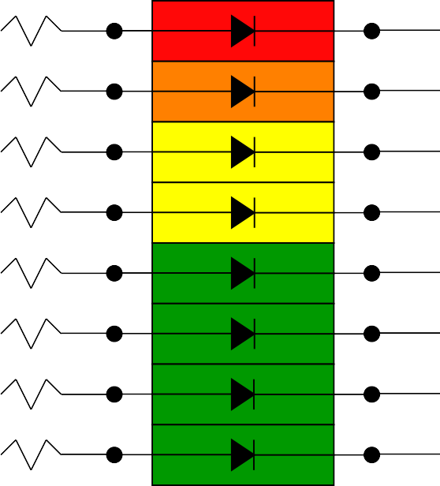

s9 s10 s11 s12 s13 s14 s15 s16

KC/AC

X0 X1 X2 X3

ACUM

s1 s2 s3 s4 s5 s6 s7 s8

BORRADO

1. **Implemente con compuertas las funciones lógicas necesarias.**

